关于开展2015年毕业生问卷调查的通知
2015届的毕业生：
您好！为进一步了解我校本科教学工作的现状和存在的问题，不断提升教学水平，提高人才培养质量，我们将开展本年度的毕业生调查。历年来，学生评教和毕业生调查都为学校的教育教学工作及改革提供了重要的参考数据，期望您能在四年大学生活即将结束之际，本着对母校的热爱和责任，认真填写毕业生调查问卷，从本科阶段学习的亲身经历和感受出发，对学校的教师、课程、管理等方面的工作进行评价，为学校的建设和发展尽自己的一份力量！
本问卷调查采取不记名形式进行，请您实事求是地填写。十分感谢您的合作！

调查时间：2015年5月20日至2015年7月1日
若有问题请您及时联系教务处教研科
电话：89733244
邮箱：gaoqx@cup.edu.cn

中国石油大学（北京）教务处
2015年5月20日

附件：学生网上评教的方法与步骤
1.进入教务处主页http://jwc.cup.edu.cn/，点击“综合教务系统”；
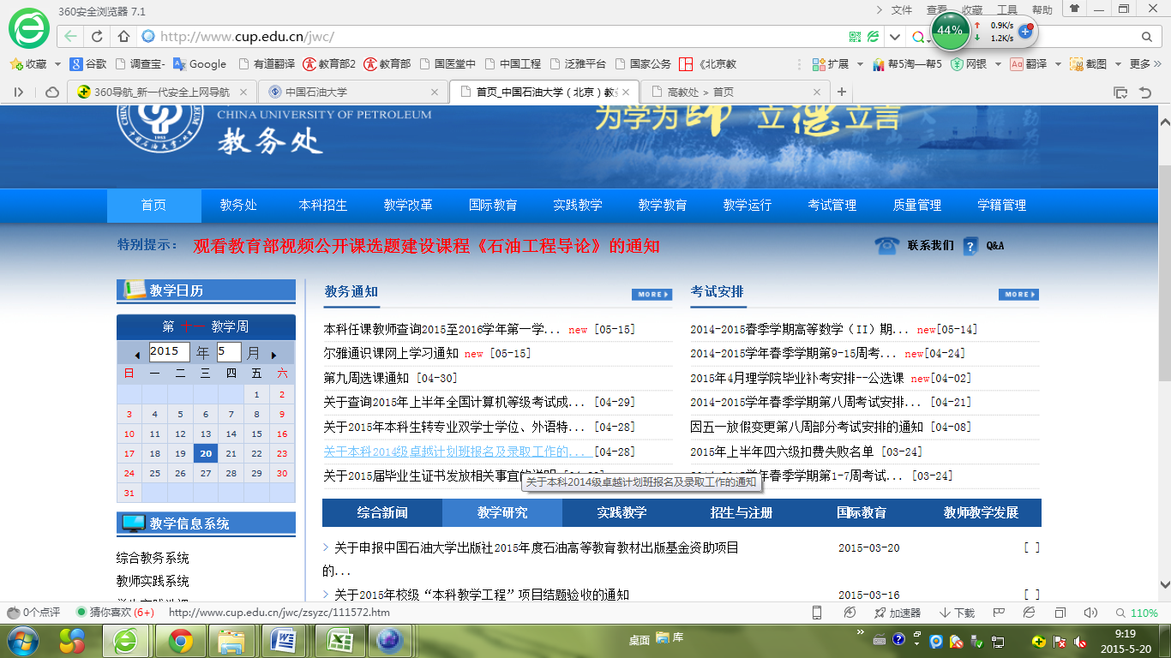
2.在 “综合教务系统”登录界面中，输入用户名与密码，进入系统；

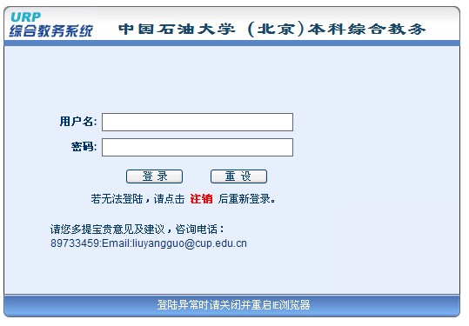
3.点击“教学评估”，进入评估平台；

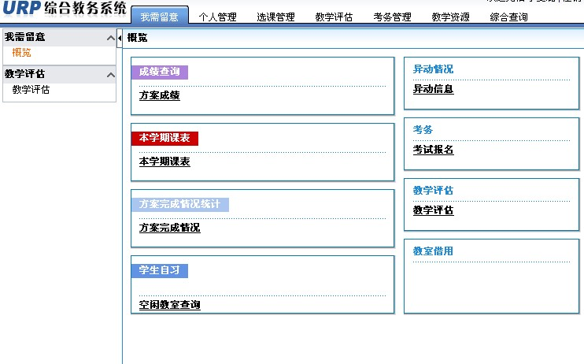

4.点击“综合评估”，会出现“2015年毕业生调查问卷”，请点击 “操作”栏的按钮，打开评估问卷；

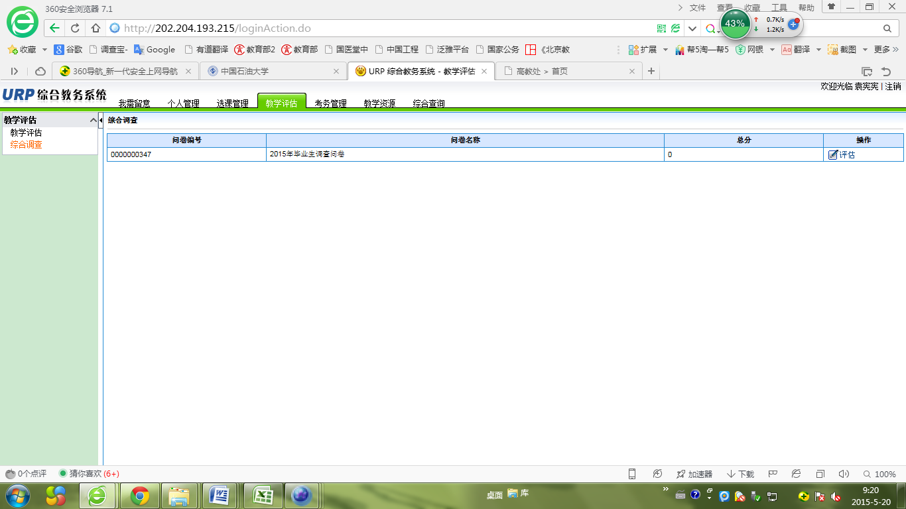

5.打开问卷后，请根据实际情况填写，评估完毕后点击“提交”，由于提交后评估结果无法修改，请务必认真填写后再提交；
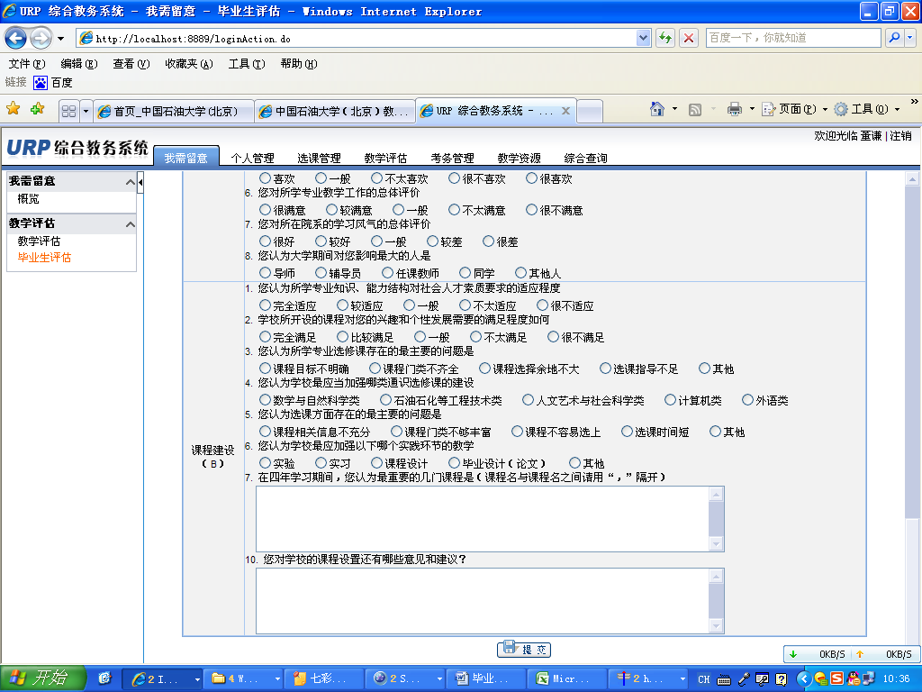
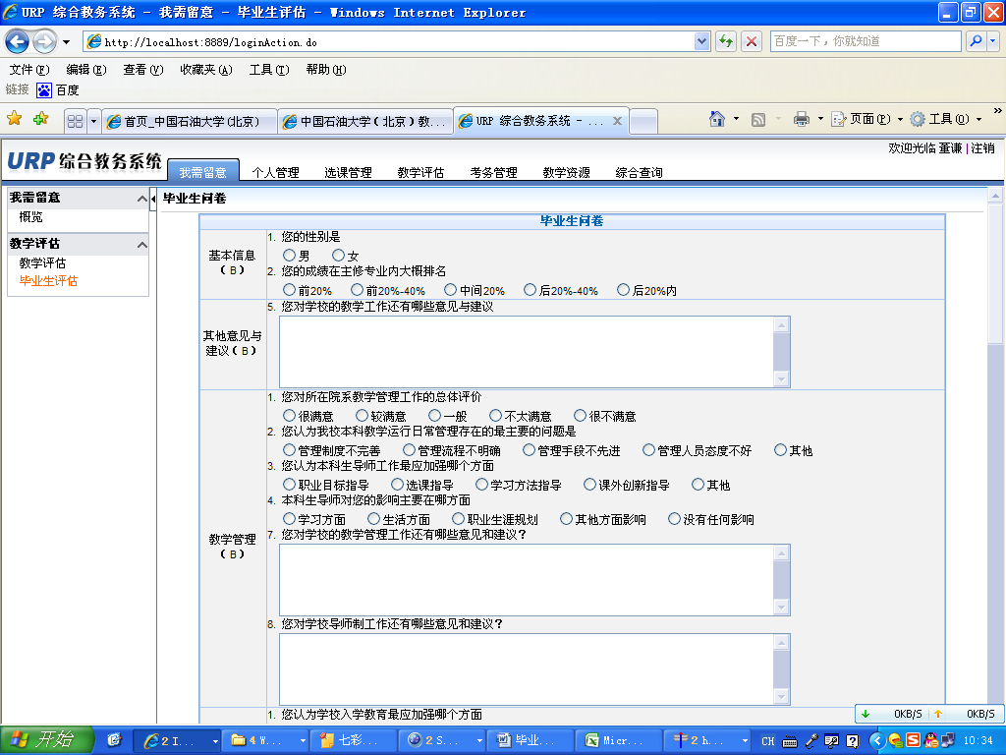

6.退出“教学评估”系统。

